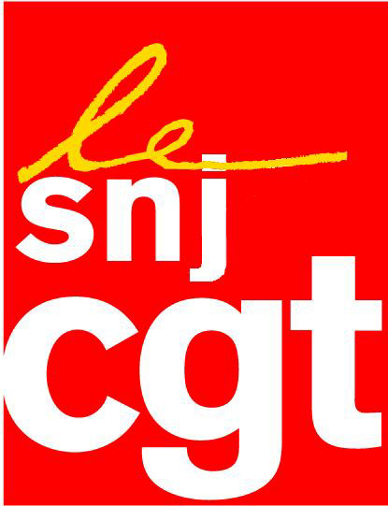

La RDC doit respecter la liberté
de mouvement des journalistes

Les syndicats de journalistes français (SNJ, SNJ-CGT, CFDT Journalistes, membres de la FIJ) font part de leur profonde inquiétude après de nouvelles mesures d'intimidation affectant le travail de deux journalistes de l'AFP à Kinshasa ces derniers jours, suite à leur interpellation et des actes de brutalité commis à leur encontre par des militaires.

Les deux journalistes, dont un JRI, effectuaient un reportage dans un hôpital de la capitale de la République démocratique congolaise quand ils ont été interpellés et brutalisés, puis mis en état d'arrestation avec confiscation de leur matériel par un groupe de trois hommes dépendant des services de renseignements militaires.

Après l'intervention du directeur de l’hôpital, les deux journalistes ont été relâchés et leur matériel leur a été rendu.

Les trois syndicats français témoignent de leur solidarité envers nos deux confrères dans ce pays où les atteintes aux droits des journalistes est devenue trop fréquente.

Ils appellent les autorités de Kinshasa à faire cesser toute atteinte à la liberté des journalistes dans l'exercice de leur travail au quotidien : celui d'informer les citoyens.
Le journalisme n'est pas un crime.

Paris, 27/07/2017

